

GUEDELON + SPECTACLE CHATEAU DE SAINT FARGEAU
2 JOURS / 1 NUITS
DU 10 AU 11 JUILLET 2026

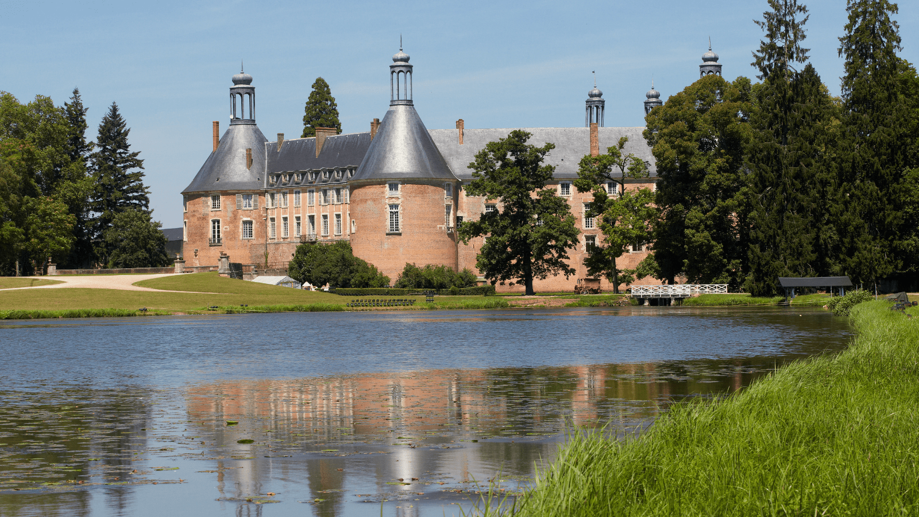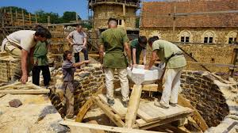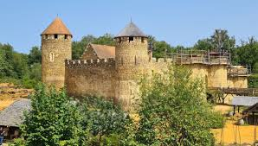
Photographies non contractuelles

VOTRE PROGRAMME :

JOUR 1 :
Départ de votre localité en direction de TREIGNY. Arrivée au CHATEAU DE GUEDELON pour 10h00. VISITE AVEC UN SYSTEME DE GUIDES / CHRONIQUEURS POSITIONNES A DES LIEUX IMPORTANTS DU CHANTIER VOUS ACCUEILLANT TOUT AU LONG DE LA JOURNEE. Ils sont là pour vous donner toutes les informations nécessaires pour la bonne compréhension du chantier et pour répondre à vos questions.
- trois chroniqueurs vous attendent :
- à l'entrée du site
- dans la cour du château
- au moulin hydraulique

Déjeuner à la TAVERNE DU CHATEAU.

L’après-midi à 14h30 visite guidée « La belle histoire de Guédelon racontée par ses pionniers », (nouveau pour l’année 2025) une visite unique pour parcourir les moments forts qui ont fait l’aventure Guédelon en compagnie d’un bâtisseur expérimenté !
Vers 16H30 départ pour Saint -Fargeau, installation à l’hôtel, diner puis départ pour le CHÂTEAU DE SAINT FARGEAU afin d’assister au SPECTACLE. A travers 10 scènes épiques, le spectacle du château de Saint-Fargeau vous fera voyager au cœur de l’Histoire de France. Grâce à des effets spéciaux spectaculaires, vous verrez le château se construire, se transformer, être incendié, puis revivre et resplendir.
Retour à l’hôtel à la fin du spectacle et logement.

JOUR 2 :
Petit-déjeuner à l’hôtel. Direction BRIARE pour une balade commentée en petit train, découvrez, les bords de Loire, le Pont-Canal, et les canaux ainsi que l’église St-Etienne recouverte d’Emaux de Briare…
Croisière déjeuner sur le canal de Briare.

Départ ensuite pour le retour dans votre localité. Arrivée dans la soirée.

TARIFS 2026 PAR PERSONNE ET PAR CAR :

BASE 30 405 €
BASE 35 390 €

Tarif valable sous réserve de disponibilité au moment de la réservation

PRESTATIONS COMPRISES :

Le transport en autocar de grand tourisme
La visite guidée du château de Guédelon
L’entrée au château de Guédelon
Le spectacle au château de Saint Fargeau
L’hébergement en hôtel en ½ pension
Le déjeuner à Guédelon, menu Colette avec un verre de vin rouge, de l’eau micro-filtrée, un café et du pain
Le déjeuner croisière
La visite commentée en petit train à Briare
L’assurance Multirisque avec protection sanitaire

PRESTATIONS NON COMPRISES :

Les extras
Le supplément chambre individuelle : 27 €

